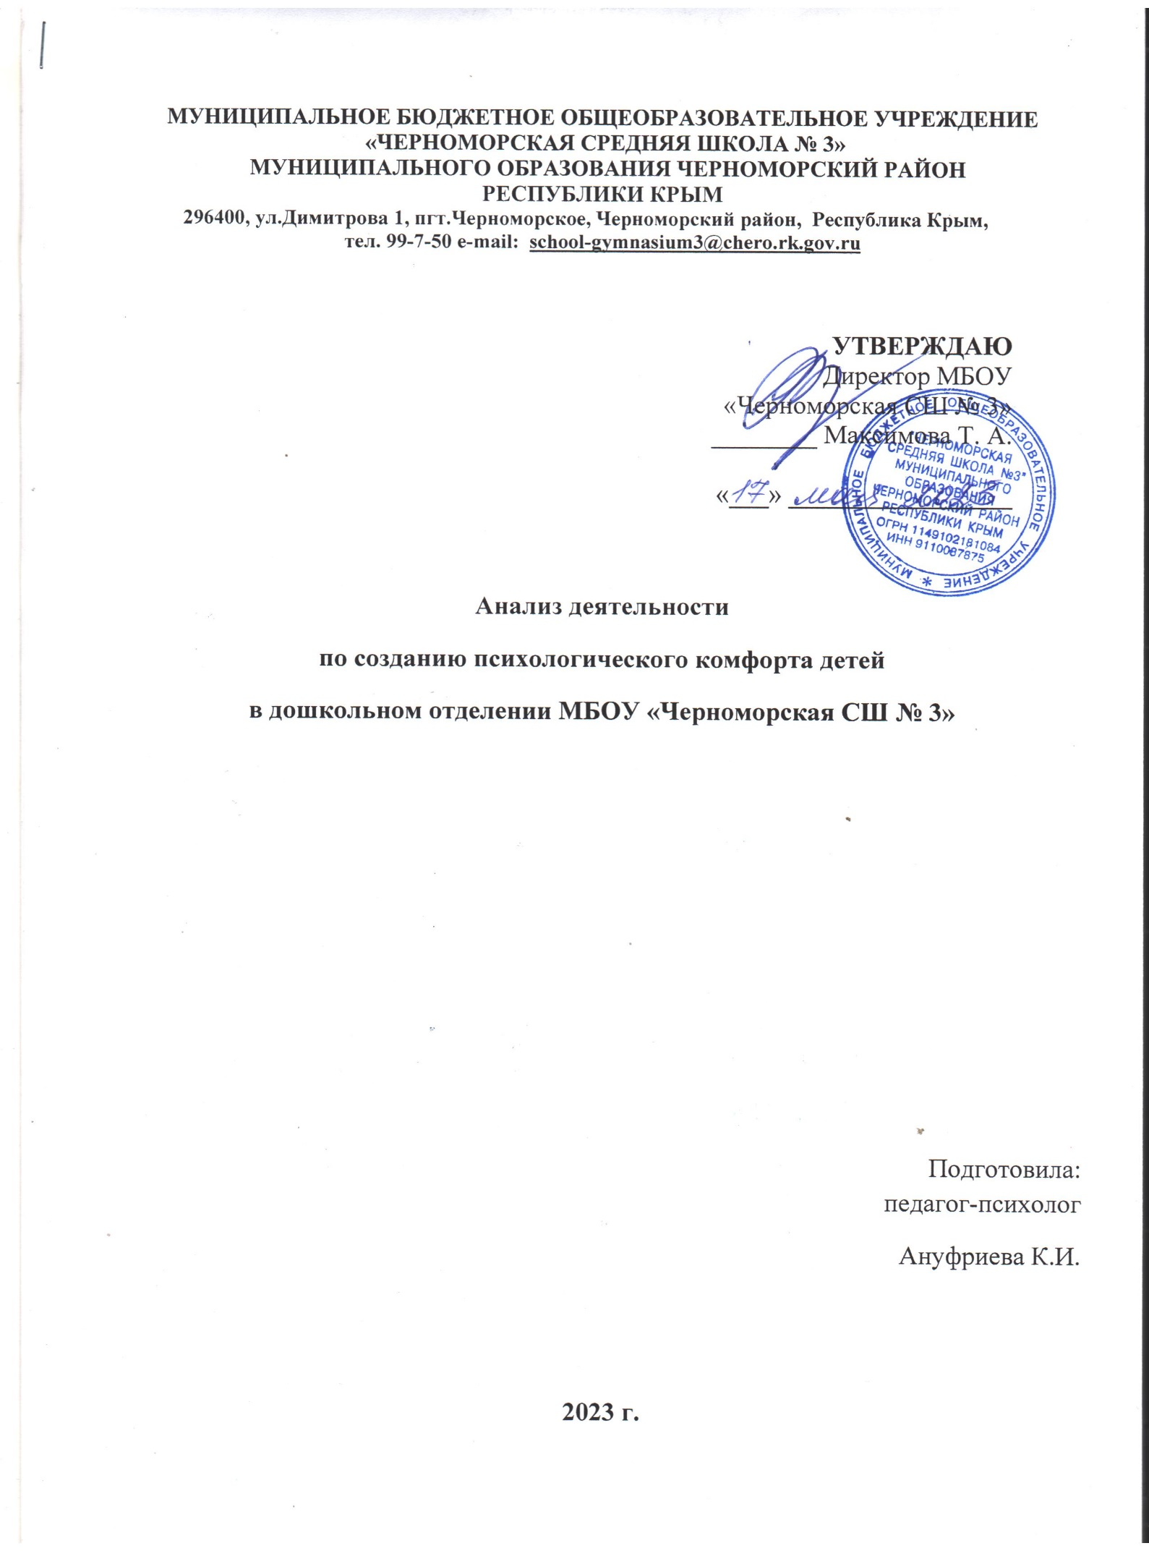

Детский сад является особым местом в жизни большинства из нас. Программа дошкольного воспитания приобщает детей к общечеловеческим ценностям и воспитанию гуманной, активной и добропорядочной личности. Основной тезис современной педагогики – стремление человека к самовыражению, самоактуализации, а также индивидуальный подход к детям в процессе обучения и воспитания.

Благополучие и самовыражение человека зависят от его психологического здоровья. Психотерапевт Элизабет Кюблер-Росс предложила следующую схему понимания термина «здоровье»: в виде круга, состоящего из четырех квадратов: физического, эмоционального, интеллектуального и духовного.

|  |  |  |  |
| --- | --- | --- | --- |
|  |  |  |  |
|  |  | |  | | --- | | ЗДОРОВЬЕ | |  |
|  |  |  |  |
|  | https://documents.infourok.ru/ccfa6e05-50eb-4bde-9736-5aa05cf41535/0/image001.png | | |

Здоровье детей является одной из основополагающих ценностей образования. Психологический комфорт для ребенка в детском саду определяется удобством развивающего пространства и положительного эмоционального фона, отсутствия напряжения психических и физиологических функций организма.

Что такое «**комфорт»**?

Это – условия жизни, пребывания, обстановка, обеспечивающая удобство, спокойствие и уют. (Толковый словарь С.И. Ожегов)

Что же такое *«***психологический комфорт***»*?

В. М. Блейхер, И. В. Крук определяет *«***комфорт***»* (англ. comfort, как комплекс максимально благоприятных для субъекта условий внешней и внутренней среды, включающий и факторы **психологические**.

Т. е. **психологический комфорт для ребенка в детском саду** определяется удобством развивающего пространства и положительного эмоционального фона, отсутствия напряжения **психических** и физиологических функций организма.

Обеспечение **психологического комфорта детей** в ДОУ – одна из важнейших задач педагогического коллектива. От этого во многом зависит результативность педагогической деятельности, сформированность знаний, умений, навыков у **детей**, способствующих дальнейшей успешности в школьном обучении.

При построении учебно-воспитательного процесса важно учитывать индивидуальные особенности **детей**, возрастные возможности и поэтому в общении и взаимодействии с детьми желательно следовать правилу трех *«П»*:

- Понимание – умение увидеть ребенка *«изнутри»*, смотреть на мир одновременно с двух точек зрения - своей собственной и ребенка, видеть побудительные мотивы, движущие детьми.

- Приятие – безусловное положительное отношение к ребенку и его индивидуальности независимо от того, радует он в данный момент или нет. «Я отношусь к тебе хорошо, независимо от того, справился ты с заданием или нет».

- Признание – это прежде всего право ребенка в решении тех или иных проблем. У ребенка должно быть ощущение, что выбирает именно он.

**Последствия** **психологического дискомфорта для ребенка**:

- Появление фобий, страхов, тревожности, повышенной агрессивности;

- Переход психологических переживаний в соматические расстройства, когда ребенок, получивший психологическую травму, заболевает физически *(некий инстинкт самосохранения организма)*;

- Проявление психологических травм, полученных в детском возрасте, в более зрелом возрастном периоде в виде психологической защиты – позиция избегания (замкнутость, наркотики, суицидальные наклонности, проявления агрессивных поведенческих реакций *(побеги из дома, вандализм и т. п.)*

**Атмосфера в группе детского сада определяется:**

1.Отношениями между воспитателем и детьми;

2.Отношениями между самими детьми;

3.Отношениями между воспитателями;

4.Отношениями между воспитателями и родителями.

Можно утверждать, что общая атмосфера и настрой группы определяются взрослыми участниками образовательного процесса.

***Критерии, составляющие психологический комфорт ребенка в ДОУ.***

***1. Спокойная эмоциональная обстановка в семье (э***моциональная стабильность и отсутствие психологического напряжения у ребенка в семье,  наличие в семье любви, уважения и понимания близких).

***2. Распорядок дня.***Стабильный распорядок дня способствует уравновешенности ребенка. Обстановка спокойной жизни, отсутствие спешки, разумная сбалансированность планов взрослых – необходимые условия нормальной жизни и развития детей.

***3. Обеспечение комфортности предметно-развивающей среды:*** соответствие возрасту и актуальным особенностям группы; доступность игрушек, не раздражающее цветовое решение интерьера, наличие растений с ароматом, способствующим снятию напряжения (корица, ваниль, мята) и т.д;

***4. Стиль поведения воспитателя.*** Воспитатель сам должен быть спокоен и доброжелателен. Необходима ровная манера поведения с детьми. Педагогу необходимо отслеживать свое психологическое состояние, для предотвращения агрессивных вспышек и апатичной усталости. Недопустимость психологического давления на детей и грубости с ними. Следите за уровнем шума в группе: слишком громкие голоса детей, резкие интонации создают отрицательный фон для любой деятельности.

*5.Добрые традиции*. Совместная деятельность детей, т.е. за совместным занятием детей наблюдается спокойное и бесконфликтное общение, что так же способствуют созданию дружелюбной атмосферы в группе.

 Ребенок должен быть уверен в том, что воспитатели относятся к нему так же справедливо и доброжелательно, как и ко всем остальным, что его считают таким же ценным и нужным членом группы, как и других детей.

При формировании психологического комфорта в группе можно использовать следующие добрые традиции:

- Отмечать дни рождения детей;

-Использовать в своей практике "Круг хороших воспоминаний", когда участники задания возвращаются воспоминаниями к прошедшему дню с целью отметить все положительное, чем отличился каждый ребенок);

- Регулярно хвалить детей, даже по пустякам.

- Если проводить такие нехитрые добрые традиции, то это постепенно создает в группе атмосферу взаимного уважения и развивает самоуважение у каждого ребенка;

- Традиция «Вопросительного места». Так как у детей со временем возникает большое количество вопросов, а мы не всегда может сразу ответить, то в таком случае, можно организовать традицию «Вопросительное место». Это специальное место, где будет стоять стул со знаком вопроса, ребенок садится на этот стул, показывая, что возник вопрос, задача воспитателя обязательно уделить внимание ребенку, находящемуся на "вопросительном месте".

*6.Работа с родителями.*

Немаловажное значение в становлении психологического комфорта в группе имеет работа с родителями, так как только совместными усилиями можно добиться успеха.  В практике других педагогов по созданию психологического комфорта через работу с родителями можно увидеть дневники успехов, шкатулки добрых дел, ромашки успехов на шкафчике в конце дня и т.п.

В ходе **изучения вопроса психологического комфорта были проведены** мероприятия:

- Тестирование детей старшего **дошкольного возраста на проверку**психологического комфорта в группе детского сада.

- Наблюдение деятельности детей в группе.

- **Анализ** профессионального мастерства воспитателя.

- Наблюдение деятельности воспитателя в группе.

- **Анализ** наглядной информации для родителей по данному вопросу.

- Анкетирование родителей.

Все педагоги продемонстрировали достаточный уровень подготовки и **проведения** деятельности с детьми, направленной на оптимизацию доброжелательных отношений. Педагоги легко устанавливают **контакт** с детьми с помощью вербальных и невербальных средств общения, во время деятельности поощряют индивидуальную активность детей, **эмоционально** насыщают деятельность, осуществляют дифференцированный подход. В целях актуализации знаний педагогов о цели, задачах и месте **работы по эмоциональному развитию дошкольников**в системе воспитательно-образовательной **работы была проведена интерактивная консультация для** воспитателей. Ответы педагогов показали, что в группах создана достаточная **развивающая среда**, педагоги верно осознают цели и задачи своей **работы** по данному направлению, знают игры, соответствующие возрастным возможностям детей группы, применяют в своей практике разнообразные методы и приемы взаимодействия с детьми, направленные на **развитие эмоциональной сферы дошкольников, игры и элементы психогимнастики**. Во всех возрастных группах созданы уголки уединения, изготовлены коробочки «Примирения», изготовлены ширмы.

**Развивающая** среда возрастных групп пополнилась, исходя из возрастных и индивидуальных особенностей **состава групп**, разнообразными дидактическими играми, альбомами, картинками и оборудованием для **развития эмоциональной сферы дошкольников.** В 1 младшей группе для успешного прохождения процесса адаптации имеются игрушки-забавы.

**Методики, используемые для изучения оценки психологического климата и эмоционального благополучия ребёнка в группе детского сада.**

Тест на проверку психологической комфортности пребывания детей в группе детского сада позволяет понять, насколько комфортно чувствуют себя воспитанники в группе. Детям было предложено выполнить рисунок на тему «Я в своей группе детского сада».

Предполагаемые рисунки детей можно условно разделить на три группы: Ребенок рисует только здание.

Ребенок рисует здание с элементами игровой площадки.

Ребенок изображает на рисунке самого себя в комнате или на улице.

Больше всего рисунков, на которых ребенок изображает на рисунке самого себя: значит, что события, происходящие в детском саду, являются для него личностно значимыми. Но этим анализ ситуации не ограничивается. На рисунках присутствуют другие элементы картинки: дети, воспитатель, игровое поле, игрушки, что говорит о том, что ребенок изобразил в своей работе множество разнообразных связей и отношений к ним. Игровое поле - очень важный элемент.

Дети изображают себя стоящими на полу или земле (дети часто изображают свою опору в виде прямой линии, - это хороший показатель. Значит, он «крепко стоит на ногах», чувствует себя уверенно. На рисунках встречаются изображения цветочков, солнышко, птички – все это детали, свидетельствующие о «мире» в душе.

Незначительно присутствуют рисунки первой группы – самые тревожные. На рисунке нет ничего, кроме здания, значит, ребенок воспринимает детский сад как нечто отчужденное, безликое. Значит, жизнь в детском саду не вызывает в нем положительных эмоций и не отождествляется с происходящими там событиями. Немаловажное значение имеет и цветовое решение картинки. Дети использовали яркие цвета теплых тонов (желтый, розовый, оранжевый) и спокойных холодных (синий, голубой, зеленый), что может свидетельствовать о положительном эмоциональном настрое.

Для исследования сферы межличностных отношений ребенка и его восприятия внутрисемейных отношений предназначена детская проективная методика Рене Жиля.

Цель методики состоит в изучении социальной приспособленности ребенка, а также его взаимоотношений с окружающими. Методика является визуально-словесной, с изображением детей или детей и взрослых, а также текстовых заданий. Ее направленность - выявление особенностей поведения в разнообразных жизненных ситуациях, важных для ребенка и затрагивающих его отношения с другими людьми.  
http://testoteka.narod.ru/0.pngПеред началом работы с методикой ребенку сообщается, что от него ждут ответов на вопросы по картинкам. Ребенок рассматривает рисунки, слушает или читает вопросы и отвечает. Ребенок должен выбрать себе место среди изображенных людей, либо идентифицировать себя с персонажем, занимающим то или иное место в группе. Он может выбрать его ближе или дальше от определенного лица. В текстовых заданиях ребенку предлагается выбрать типичную форму поведения. Таким образом, методика позволяет получить информацию об отношении ребенка к разным окружающим его людям (к семейному окружению) и явлениям.  
http://testoteka.narod.ru/0.pngПростота и схематичность, отличающие методику Р. Жиля от других проективных тестов, не только делают ее более легкой для испытуемого ребенка, но дают возможность относительно большей ее формализации. Помимо качественной оценки результатов, детская проективная методика межличностных отношений позволяет представить результаты психологического обследования по ряду переменных и количественно.  
http://testoteka.narod.ru/0.pngПсихологический материал, характеризующий систему личностных отношений ребенка, можно условно разделить на две большие группы переменных:

1) Переменные, характеризующие конкретно-личностные отношения ребенка: отношение к семейному окружению (мать, отец, бабушка, сестра и др.), отношение к другу или подруге, к авторитетному взрослому и пр.  
2) Переменные, характеризующие самого ребенка и проявляющиеся в различных отношениях: общительность, отгороженность, стремление к доминированию, социальная адекватность поведения.

Всего выделяют 12 признаков:  
- отношение к матери,  
- отношение к отцу,  
- отношение к матери и отцу как семейной чете,  
- отношение к братьям и сестрам,  
- отношение к бабушке и дедушке,  
- отношение к другу,  
- отношение к учителю,  
- любознательность,  
- стремление к доминированию,  
- общительность,  
- отгороженность,  
- адекватность.

При психологическом исследовании у детей был обнаружен высокий уровень интеллектуального развития, а также выраженную эмоциональную напряженность (см. шкалы № 11, 12 методики Р. Жиля). В результатах обследования по методике Рене Жиля показатель по шкале конфликтности, агрессивности ниже нормы, а среди поведенческих реакций (шкала № 12 «Реакция на фрустрацию») у некоторых детей доминирующими оказались реакции активно-агрессивного типа. Соответственно, показатель социальной адаптированности ниже нормы у некоторых детей. При этом у некоторых детей наблюдается яркая тенденция к изоляции от сверстников (шкала № 13 «Отгороженность»). Отличная включенность во взаимодействие со сверстниками (хороший показатель по шкале № 9 «Общительность») у некоторых детей имеется наличие тенденции к доминированию и лидерству (завышенный показатель по шкалам № 10 «Лидерство», № 11 «Конфликтность, агрессивность») может говорить о том, что сфера взаимодействия «ребенок – ребенок» для некоторых детей является конфликтной. В основе этого конфликта, вероятно, лежит противоречие между «я» и «мы», когда ребенок хочет, но не может войти в референтную группу сверстников, хотя в фантазиях видит себя лидером. Таким образом, у испытуемых наблюдается стремление к взаимодействию с другими детьми, желание утвердиться в их глазах, но в реальности наблюдается неумение выстраивать свое поведение соответственно нормам. Несмотря на то что дети в общем социально ориентированы, любознательны (шкалы № 7, 8), большая часть которых стремятся доминировать (шкала № 10), наличие страхов снижает их уверенность в себе, делает поведение самозащитным, создаёт проблемы в общении со взрослыми, лишает полноценного общения со сверстниками. В сфере семейных отношений следует отметить, у малого количества детей имеются предпочтения матери (показатель по шкале № 1 завышен). Возможно, сильная привязанность большинства детей к матери вызывает нежелание идти в сад, так как это вызывает разлуку с ней, а значит потерю уверенности в собственных силах. По этому мы можем наблюдать единичные случаи сложного утреннего расставания с мамой в детском саду. У большинства детей имеется взаимопонимание между ребенком и его родителями, сестрами, братьями, бабушками, дедушками и другими близкими родственниками. Был проведен тест на эмоциональное отношение к взаимодействию со взрослыми и сверстниками. Детям предлагается рассмотреть картинки на которых изображены:

1 - ребенок идет с мамой в детский сад (характеризует отношение к детскому саду в целом);

2 - ребенок играет с воспитателем (характеризует взаимоотношения с воспитателем /сотрудниками ДОУ);

3 - ребенок играет с другими детьми (характеризует взаимоотношения со сверстниками).

После этого детям предлагается отметить, какие эмоции испытывает ребенок на каждой из картинок (грусть, радость, спокойствие). Данная методика является проективной. Она направлена на выявление эмоционального компонента во взаимоотношениях со взрослыми, сверстниками в ДОУ. Дошкольник ассоциирует себя с ребенком, изображенным на рисунке и переносит на картинку свои эмоциональные переживания.

Цель: определить эмоциональное отношение ребенка к детскому саду, к педагогу в детском саду и к сверстникам.

Инструкция1: Посмотрите на первую (самую верхнюю картинку). На ней мама ведет ребенка в детский сад. Как ты думаешь, какое настроение у ребенка (веселое, грустное или спокойное)? Отметь знаком «+» соответствующее личико.

Старшие дети в основном выбрали радостное настроение, только 3 ребенка выбрали грустные, когда предлагается выбрать один из трех смайликов на первой картинке, где ребенок идет с мамой в детский сад. Это может говорить о хорошем отношении к детскому саду.

На второй картинке ребенок играет с воспитателем, все выбрали веселое или ровное настроение. Это свидетельствует о том, что взаимоотношения с воспитателем у детей ровные, в группе часто меняются воспитатели и дети привыкли к его смене.

На последней картинке ребенок играет с другими детьми, все дети выбрали радостный смайлик. Это характеризует взаимоотношения со сверстниками, как очень дружное и позитивное.

Был проведен тест на эмоциональное отношение. Старшим детям предлагается нарисовать 5 кружков через клетку. Дети разукрашивали круги, отвечая на следующие вопросы:

1. Закрась первый кружок таким цветом, какого цвета твое настроение, когда ты идешь в детский сад. (преобладает красный цвет). Это может означать возбужденное, восторженное отношение.

2. Закрась второй кружок таким цветом, какого цвета твое настроение, когда ты занимаешься математикой. (преобладает зеленый цвет). Это может означать, что занятия по математике проходят с психологическим комфортом для детей.

3. Закрась третий кружок таким цветом, какого цвета твое настроение, когда ты играешь. (преобладает оранжевый цвет) Это может означать, что детям нравится играть со сверстниками, создается радостная и приятная атмосфера.

4. Закрась четвертый кружок таким цветом, какого цвета твое настроение, когда ты уходишь домой. (преобладают оранжевый, зеленый, красный, желтый) Это может означать, что настроение остается хорошим к приходу родителей. Взаимодействие родителей и воспитателей положительно влияет на отношение ребенка к детскому саду.

5. Закрась пятый кружок таким цветом, какого цвета твое настроение, когда ты ложишься спать. (преобладают почти все цвета)

 Атмосфера психологического комфорта для ребенка создается психологическим пространством безопасной среды, которая является одновременно и развивающей, и психотерапевтической, и психокоррекционной, т.к. в этой атмосфере исчезают барьеры, снимаются психологические защиты, и энергия расходуется не на тревогу или борьбу, а на учебную деятельность, на творчество.

Ребенку дошкольного возраста психологически комфортно, если он:

*\*здоров;  
*не имеет внутренних психологических проблем;  
*может быть самим собой;  
 *если его окружают приятные для него взрослые и дети, принимающие его таким, каков он есть; *если ребенок занят увлекательным делом.*

От воспитателя требуются не только знания профессиональные, но и знания о закономерностях общения в педагогическом коллективе и в детской группе, в работе с родителями. Необходимо проводить мониторинг психологического комфорта в группе. Например, через рисунки.

Хороший климат в группе возникает тогда, когда все ее члены чувствуют себя свободно, остаются самими собой, но при этом уважают также и право другим быть самим собой.

Задача участников образовательного процесса, в том числе, и родителей, заключается в обеспечении условий психологического здоровья детей дошкольного и школьного возраста. Необходимо ориентироваться на личностно-ориентированное взаимодействие с ребенком, использовать демократический стиль общения, он наиболее благоприятен в воспитательном воздействии и в полной мере служит формированию у детей и окружающих людей сознательной дисциплины, творческого отношения к делу и формирования активной жизненной позиции. Очень важно помнить и осознавать, что отношение взрослых к ребенку влияет не только на становление личности, но и на психологическое здоровье детей.

Родители также способны создать благоприятную атмосферу вокруг ребенка, благодаря которой он будет с удовольствием посещать детский сад. Взаимодействие родителей и воспитателей положительно влияет на отношение ребенка к детскому саду. Необходимо соблюдать следующие принципы при работе с родителями: 1) открытость детского сада для семьи; 2) сотрудничество педагогов и родителей в воспитании детей; 3) отсутствие формализма в организации работы с семьей; 4) создание активной развивающей среды, обеспечивающей единые подходы к развитию личности в семье и детском коллективе.  
Педагоги и родители должны создать такой психологический комфорт ребенку, при котором ребенок будет чувствовать себя спокойно, и у него не будет необходимости защищаться.

**Рекомендации педагогам по установлению добрые взаимоотношений с детьми:**

1) чаще используйте в своей речи ласкательные обращения, имена;

2) пойте с детьми и для детей;

3) цените минуты, когда вы вместе можете пережить радость от чего – то увиденного или услышанного;

4) стремитесь, чтобы дети получали разнообразные интересные впечатления;

5) следите, чтобы им никогда не было скучно и они были чем-то заняты;

6) поощряйте стремление и попытки детей что – то сделать, не оценивания результаты их усилий;

7)сохраняйте внутреннюю убежденность в том, что каждый ребенок умен и хорош по – своему;

8) вселяйте в детей веру в свои силы, способности и лучшие душевные качества;

9) находите с каждым ребенком личный контакт и индивидуальный стиль общения.

10)создавайте положительные традиции жизни группы.

11) создавайте ситуации успеха каждому ребенку, путем включения ребенка в праздники, спектакли, что дает уверенность ребенку в собственной значимости, повышает самооценку.

*Доверие ребенка к взрослым и личностная стабильность нарушаются, если ребенок «остается за бортом» группового публичного выступления. Это – важнейшее условие доверия ребенка к взрослым в детском саду и ощущения общего психологического комфорта.*

***Памятка-рекомендация педагогам по формированию эмоционального фона группы и психологического комфорта каждого ребенка***

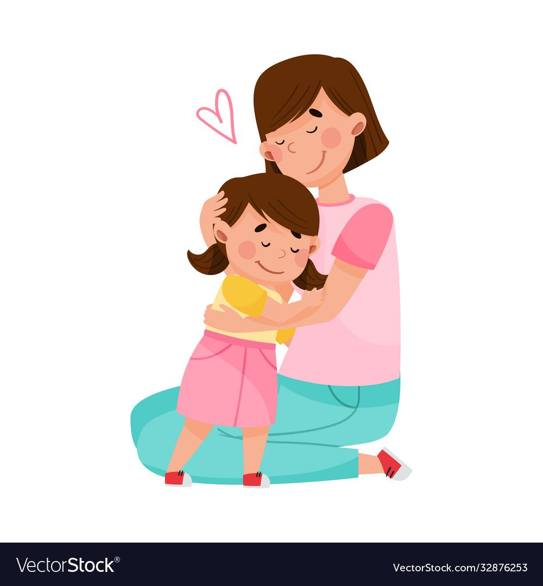

*1)Уважайте детей! Защитите их любовью и правдой.*

*2)Не навредите! Ищите в детях хорошее.*

*3)Замечайте и отмечайте малейший успех ребенка. От постоянных неудач дети озлобляются.*

*4)Не приписывайте успех себе, а вину воспитаннику.*

*5)Ошиблись – извинитесь, но ошибайтесь реже. Будьте великодушным, умейте прощать.*

*6)На занятии создавайте ситуацию успеха.*

*7)Не кричите, не оскорбляйте ребенка ни при каких обстоятельствах.*

*8)Хвалите в присутствии коллектива, а прощайте наедине.*

*9) Только приблизив к себе ребенка можно влиять на развитие его духовного мира.*

*10)Оценивайте поступок, а не личность.*

*11)Дайте ребенку ощутить, что сочувствуете ему, верите в него, хорошего мнения о нем, несмотря на его оплошность.*

*12)Помните: ребёнок нам не чего недолжен. Это мы должны ребёнку помочь стать более самостоятельным ответственным.*

*13)Запретов и строгих требований не должно быть слишком много. Это ведёт к пассивности и низкой самооценке у воспитанников.*

*14)Тихий, застенчивый ребёнок также нуждается вашей профессиональной помощи, как и отъявленный драчун.*